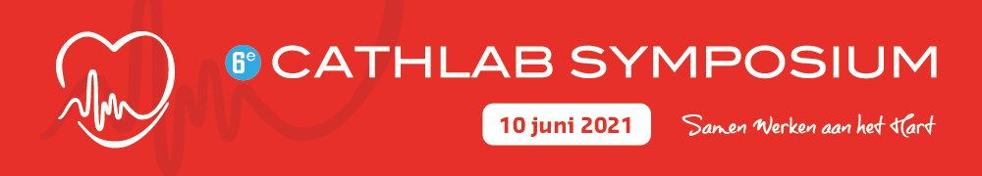

CONCEPT-PROGRAMMA CATHLAB SYMPOSIUM 2021

08.30 – 09.00 uur Ontvangst en inschrijving

Sessie 1 – Bloed, Zweet en Apen
Voorzitters: Marjo de Ronde en Karlijne van der Haven

09.00 – 09.05 uur Opening
09.05 – 09.40 uur Topsport op de Cathkamer
Dr. H. Jorstad – Sportmedisch Centrum Papendal, Arnhem
09.40 – 10.05 uur Zoobiquity, hartonderzoek bij mensapen
Dr. R. Riezebos – OLVG Hartcentrum, Amsterdam
10.05 – 10.30 uur DAPT-duur post PCI: bloedingsscore
Dr. E. Lipsic – UMCG, Groningen

10.30 – 11.00 uur Koffiepauze

Sessie 2 – The Future is near!
Voorzitters: Jos Buter en Martin Creemers

11.00 – 11.30 uur Robocath
Dr. P.C. Smits – Maasstad Ziekenhuis, Rotterdam
11.30 – 12.00 uur De ontwikkeling van het kunsthart
Drs. A. Vis – AMC, Amsterdam
12.00 – 12.30 uur Non-invasieve beademing tijdens complexe PCI’s bij patiënten met manifest hartfalen
M. Wouters & A. Stobbelaar – CWZ Ziekenhuis, Nijmegen

12.30 – 13.30 uur Lunchpauze

11. Sessie 3 – In beeld ….wat zie ik?
Voorzitters: Tonny Van Hecke en Marjo de Ronde
13.30 – 13.55 uur MRI en CT
Dr. T. Germans – NWZ, Alkmaar
13.55 – 14.20 uur PPG-index: Selecting the optimal patient for PCI
Dr. J. Sonck – Cardiovasculair Center, Aalst (Belgie)
14.20 – 14.45 uur CTO: Zweven in de (subintimale) ruimte
T. Berkhout – NWZ, Alkmaar
14.45 – 15.10 uur Impella op het Cathlab, in’s & out’s, do’s & dont’s
S. van Gorsel – Erasmus MC, Rotterdam

15.10 – 15.30 uur Koffiepauze

Sessie 4 – Waar is het sinusritme gebleven ?
Voorzitters: Jos Buter en Luuk de Bie

15.30 – 15.55 uur Problematic AV-Node
Dr. D. Theuns – Erasmus MC, Rotterdam
15.55 – 16.20 uur Wat zijn de opties bij boezem fibrilleren en reeds geïsoleerde longvenen?
Dr. W.T.J. Aanhaanen – OLVG, Amsterdam
16.20– 16.50 uur Taped Case: Hisbundel Pacing
Stefan Timmer – NWZ, Alkmaar
16.50 – 17.00 uur Uitreiking Cathlab Award door Marjo de Ronde en Jos Buter
17.00 – 17.10 uur Afsluiting door Jos Buter

